2010-01-19 Påbyggare hjälper Volvo spänna sina dumpermuskler

PRESSINFORMATION
På Bauma får Volvo chansen att demonstrera flera olika innovationer inom sektorn ramstyrda dumprar. En av dessa är dumperchassiprogrammet, som förser påbyggare med ett modulärt system som utgör basen för flera olika versioner av överbyggnader.
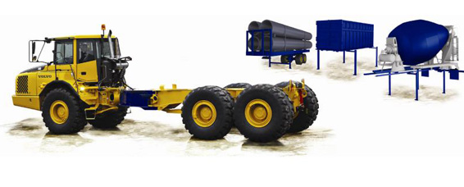
På Bauma 2010 sker den internationella lanseringen av dumperchassikonceptet, ett Volvo Construction Equipment-program som är utformat för att öppna en värld av tillämpningsmöjligheter. Fastän lastkorgen är det traditionella "redskapet" för ramstyrda dumprar, kan nu flera andra effektiva transportlösningar enkelt utvecklas. Med de ramstyrda dragfordonen i E-serien, med standard- eller förlängd ram som grund, kan påbyggare, ofta i samarbete med Volvo-återförsäljare, skapa ett stort utbud av specialfordon, till exempel kroklyft, containertransportör, betongblandare, anläggningstraktor, rörtransportör, flistugg eller timmertransportör, och uppfylla kundernas behov inom olika segment. Till exempel kan en Volvo rörtransportör, tillsammans med en bandgrävarbaserad Volvo rörläggare, bli en perfekt lösning för olje- och gasbranschen.
Dumperchassiprogrammet ger påbyggare det stöd de behöver genom hela konstruktions- och tillverkningsfasen. Volvo har utvecklat en särskild webbportal där det finns de ritningar, scheman och tekniska anvisningar som behövs för att utföra passande arbete på ett dumperchassi. Där finns också förtydliganden om rättsliga ansvarsförhållanden, garantivillkor och möjlighet att vid behov kontakta Volvo-experter för ytterligare hjälp, så att fordonet kan utföra sina uppgifter säkert, effektivt och ekonomiskt.
Totala transportlösningar
Förutom dumperchassit A25E med kroklyft finns på mässan Bauma 2010 i München även tre andra Volvo ramstyrda dumprar med "traditionell" lastkorg. På Volvos utomhusområde får två medelstora plattformsdumprar, A25E och A30E, sällskap av en stor plattformsmaskin, A40E FS, med ATC, automatisk dragkraftfördelning. Helfjädringen (betecknat med "FS" (Full Suspension) i maskinbeteckningen) ger goda terrängprestanda, vilket gör att en fullastad dumper kan köra med mycket högre hastighet och liksom flyta fram över ojämn mark utan att studsa, vilket avsevärt förbättrar förarkomforten och i sin tur ökar den övergripande produktiviteten. Vid tomkörning går återresan också avsevärt snabbare tack vare den mjuka, stabila körningen också på ojämn mark, vilket ytterligare minskar den totala arbetscykeltiden.
Volvos FS-system har automatisk nivåreglering och stabilitetskontroll. Systemet övervakar kontinuerligt axlarnas läge med hjälp av givare, anpassar fjädringen till de ändrade förhållandena, tar upp ojämnheter och håller maskinen i nivå vid körning, lastning eller tippning. Vibrationsnivåerna är också avsevärt lägre än i konventionella maskiner, och genom en jämnare färd blir förarna mindre trötta, vilket i stor utsträckning ökar effektiviteten.
Automatiskt effektiv
Systemet för automatisk dragkraftfördelning, ATC, som monterats som tillval på de A25E-, A30E- och A40E FS-dumprar som visas i München, säkerställer att Volvos 6x4- och 6x6-förmåga används på rätt sätt i alla, särskilt de mest oförsonliga, förhållanden. Med ATC-systemet minskas avsevärt förarens inflytande över däckslitage, bränsleförbrukning, komponentlivslängd, styrförmåga och maskinens övergripande produktivitet. Föraren vet att maskinen används på det säkrast möjliga sättet eftersom de alltid kan hålla ögonen på vägen. Systemet väljer den optimala drivningskombinationen och aktiverar eller inaktiverar differentialspärrar av "klokopplingstyp" när de behövs. Som ett resultat behåller maskinen drivförmågan, rörligheten och blir enklare att använda – i alla förhållanden.
Detta är bara några orsaker till varför fler och fler kunder, varje dag, väljer Volvos ramstyrda dumprar för tillämpningar där produktivitet, tillförlitlighet, manövrerbarhet och flexibilitet i toppklass i de svåraste förhållanden är de viktigaste beslutsfaktorerna.
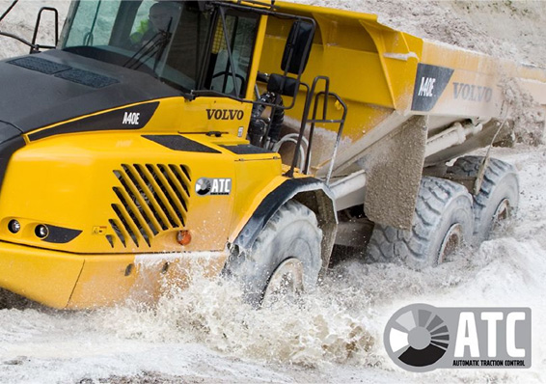
Januari, 2010
Mer information finns på www.volvoce.com/press
Eller kontakta:
Fredrik Rigö
Chef, marknadskommunikation
Swecon Anläggningsmaskiner
Box 55
631 02 Eskilstuna, Sverige
Tel: int +46 16 42 95 22
E-post: fredrik.rigo@swecon.com

Bill Law
Chef, extern kommunikation
Volvo Construction Equipment
Avenue du Hunderenveld 10
B-1082 Bryssel, Belgien
Tel: int +32 478 92 43 26
E-post: bill.law@volvo.com

Brian O’Sullivan
SE10
London
Tel: int +44 77 333 50307
E-post: osullivan@se10.com

